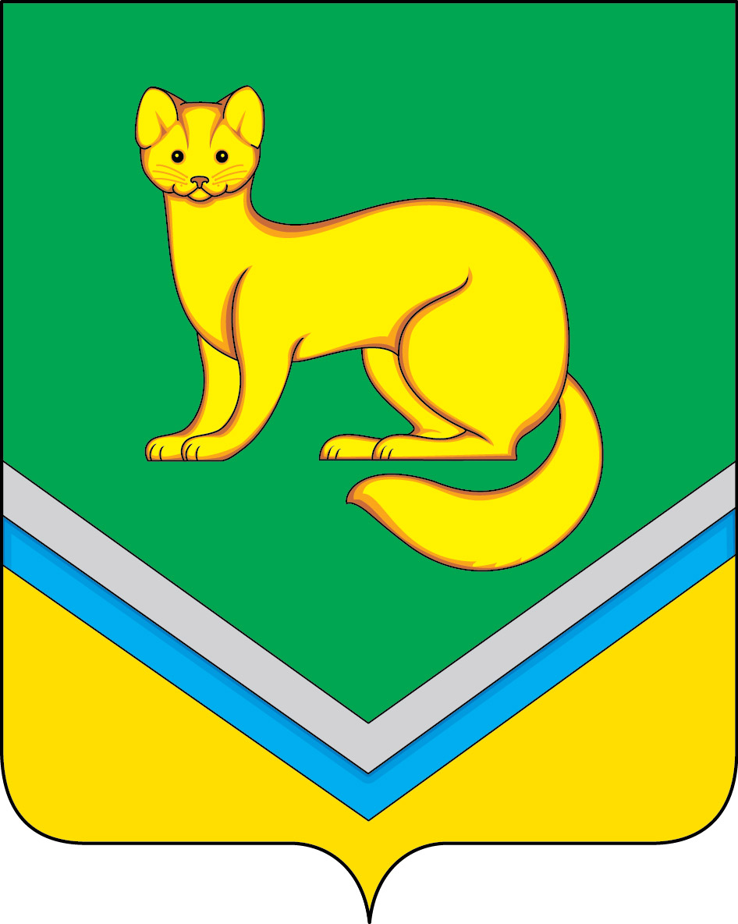
АДМИНИСТРАЦИЯ
СЕЛЬСКОГО ПОСЕЛЕНИЯ УНЪЮГАН
Октябрьского района
Ханты – Мансийского автономного округа – Югры

ПОСТАНОВЛЕНИЕ

от 25 июля 2016 г. № 320
п. Унъюган

О признании утратившими силу отдельных постановлений Администрации сельского поселения Унъюган

В целях приведения нормативных правовых актов Администрации сельского поселения Унъюган в соответствие с действующим законодательством Российской Федерации:
1. Признать утратившими силу:
1.1. Постановление Администрации сельского поселения Унъюган от 29.12.2011 № 407 «Об утверждении административного регламента предоставления муниципальных услуг «Передача в собственность муниципального имущества»;
1.2. Постановление Администрации сельского поселения Унъюган от 29.12.2011 № 410 «Об утверждении административного регламента предоставление муниципальной услуги «Выдача копий правовых документов органов местного самоуправления с.п. Унъюган»;
1.3. Постановление Администрации сельского поселения Унъюган от 29.12.2011 № 412 «Об утверждении административного регламента «Предоставление выписки из правил землепользования и застройки»;
1.4. Постановление Администрации сельского поселения Унъюган от 29.12.2011 № 414 «Об утверждении административного регламента по предоставлению муниципальной услуги «Организация проведения официальных физкультурно-оздоровительных и спортивных мероприятий»;
1.5. Постановление Администрации сельского поселения Унъюган от 29.12.2011 № 415 «Об утверждении административного регламента по предоставлению муниципальной услуги «Организация культурно-досуговых мероприятий и кино обслуживания населения»;
1.6. Постановление Администрации сельского поселения Унъюган от 29.12.2011 № 416 «Об утверждении административного регламента по предоставлению муниципальной услуги «Предоставление информации о времени и месте театральных представлений, филармонических и эстрадных концертов и гастроли мероприятий театров и филармоний, киносеансов, анонсы данных мероприятий»;
1.7. Постановление Администрации сельского поселения Унъюган от 22.02.2012 № 71 «Об утверждении административного регламента по предоставлению муниципальной услуги «Предоставление доступа к оцифрованным изданиям, хранящимся в библиотеках, в том числе из фонда редких книг, с учетом соблюдения требований законодательства Российской Федерации об авторских и смежных правах»;
1.8. Постановление Администрации сельского поселения Унъюган от 22.02.2012 № 74 «Об утверждении административного регламента по предоставлению муниципальной услуги «Выдача документов (справки, выписки из хозяйственной книги и другое)»;
1.9. Постановление Администрации сельского поселения Унъюган от 22.02.2012 № 75 «Об утверждении административного регламента по предоставлению муниципальной услуги «Предоставление выписки из хозяйственной книги о наличии у гражданина права на земельный участок»;
1.10. Постановление Администрации сельского поселения Унъюган от 22.02.2012 № 81 «Об утверждении административного регламента по предоставлению муниципальной услуги «Предоставление сведений из документов, подтверждающих однократное безвозмездное приобретение жилого помещения в собственность в установленном порядке».
2. Постановление подлежит обнародованию и размещению на официальном сайте Администрации сельского поселения Унъюган в информационно – телекоммуникационной сети общего пользования (компьютерной сети «Интернет»).
3. Постановление вступает в силу с момента его обнародования.
4. Контроль за исполнением постановления оставляю за собой.

Глава сельского поселения Унъюган В.И. Деркач

